Ministry of Territorial Administration and Development of the Republic of Armenia
Implemented by

Համայնքի զարգացման հեռանկարը
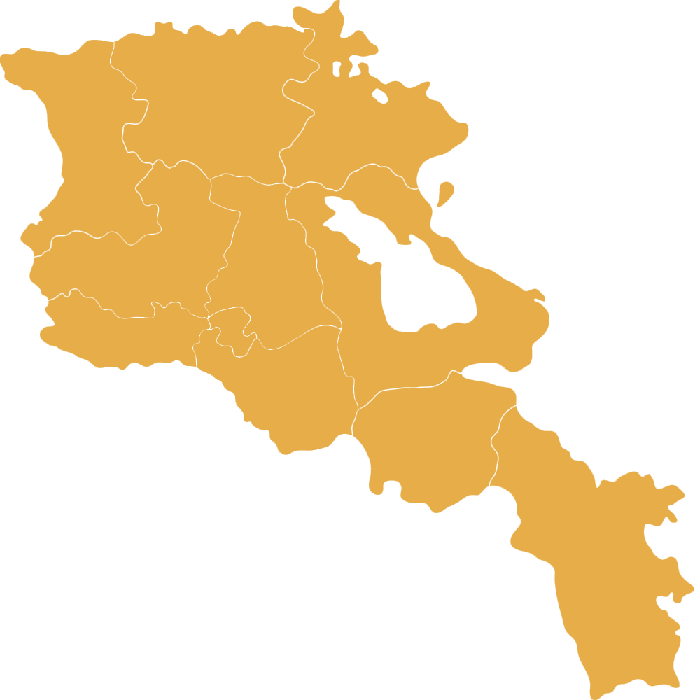

Ախուրյան

Ախուրյանը վաղը՝
- Զարգացած է գյուղատնտեսական ապրանքների վերամշակումը։ Հիմնվել են կաշվի և բրդի մթերման և վերամշակման ձեռնարկություններ, սառնարանային տնտեսություններ, կաթի և մսամթերքի վերամշակման արտադրամասեր, չրանոցներ, էկոլոգիական սննդի արտադրամասեր և սպանդանոց։

- Մեծ առաջընթաց է գրանցվել գյուղատնտեսության ոլորտում։ Սկսվել է բամբակի և բարձրարժեք մշակաբույսերի արտադրություն, հիմնվել են տնկարաններ, ինտեսիվ այգիներ, ջերմոցային տնտեսություններ։ Համայնքն ունի սեփական մեքենատրակտորային պարկ և սերմերի զտման կայաններ։ Ստեղծվել և բարելավվել են համայնքի դաշտամիջյան ճանապարհները։

- Զարգացել է արտադրության ոլորտը։ Գործում են գյուղտեխնիկայի պահեստամասերի գործարան, տեքստիլի արտադրություն, կահույքի արտադրամաս, հանքային ջրերի շշալցման գործարան, քարի վերամշակման արտադրամաս, էկոլոգիական խաղալիքների արտադրություն։

- Մեծ ներդրումներ են կատարվել այլընտրանքային էներգիայի ստացման ոլորտում։ Հիմնվել են հողմակայաններ և արևային ֆոտովոլտային կայաններ, գործում է բիովառելիքի ստացման արտադրամաս։ Հանքային պարարտանյութերի արտադրության ձեռնարկություն։

- Զարգացած է ագրո, էկո և պատմամշակութային տուրիզմը։ Գործում են հոսթելներ, հյուրանոցային համալիրներ, հանդիսությունների սրահներ։ Համայնքում գտնվող 6-րդ դարի եկեղեցին հիմնանորոգված է։

- Ուսուցումը կազմակերպվում է առաջատար տեխնոլոգիաների կիրառմամբ և բարձրակարգ մասնագետների միջոցով։ Բոլոր դպրոցներում կան սպորտային դահլիճներ։ Համայնքն ունի «Թումո» կենտրոնի մասնաճյուղ, հեռահար կրթություն, IT տեխնոլոգիաների ներդրում։

- Առկա են նորագույն տեխնիկաներով հագեցած բուժական հաստատություններ, բնակավայրերում առկա են անվճար և պարտադիր բուժօգնության կետեր։

- Համայնքի բոլոր բնակավայրերում կան նախադպրոցական հաստատություններ, մշակույթի օջախներ։ Ազգային երգերը, պարերը և ավանդույթները պահպանված են, ակտիվ գործում են արվեստի խմբակներ։ Գործում են արհեստների և արվեստների ուսուցման հաստատություններ։

- Համայնքի փողոցներն ասֆալտապատ ու լուսավորված են, ապահովված են ջրահեռացման համակարգերով, կառուցվել են «սմարթ» կանգառներ, խաղահրապարակներ և հանգստի գոտիներ։ Բնակավայրերը գազաֆիկացված են։

Նպատակներ

ՏԻՄ կարողությունների բարձրացում
Գործողություն | Պատասխանատու
Կառավարման ապակենտրոնացում՝ համայնքի լիազորությունների ընդլայնում, ֆինանսների հոսքերի ավելացում, բազմաբնակավայր համայնքների վարչական ղեկավարներին լիազորությունների հստակեցում (Ա․Գ․ կադաստրում, նոտարում, սոց. ծառայություններում տրամադրված տեղեկանքների ընդունում) | Կառավարություն
Պետության կողմից համաֆինանսավորմամբ իրականացվող ծրագրերում համայնքի ներդրման մասնաբաժնի դրույքաչափերի փոփոխություն՝ հօգուտ առավել թույլ զարգացած շրջանների | Կառավարություն
ՏԻՄ համակարգի կատարելագործում՝ ի դեմս ավագանու ինստիտուտի կատարելագործման (վճարովի համակարգի ներդրում) | Կառավարություն
Ավագանու անդամների վերապատրաստում | Աջակից կառույցներ
ՀՈԱԿ-ներին սոց․ փաթեթներից օգտվելու հնարավորություն | Կառավարություն
Համայնքի ղեկավարի բարձրագույն կրթությունը լինի պարտադիր պայման | Կառավարություն
Համագործակցություն մշակութային կառույցների հետ | ՏԻՄ
Մասնագետների վերապատրաստում, փորձի փոխանակում, նորարական գործառույթների խրախուսում | ՏԻՄ, աջակից կառույցներ

Պետության դերի և ծառայությունների որակի բարձրացում
Գործողություն | Պատասխանատու
Բոլոր բնագավառներում, հատկապես պետական կառույցներում կոռուպցիայի և բյուրոկրատական երևույթների  իսպառ վերացում | Կառավարություն
Աշխատավարձերի բարձրացում ՏԻՄ և պետական կառավարման օղակներում | Կառավարություն
Պետական և համայնքային կառույցներում մասնագիտական բարձր որակավորմամբ կադրերի ներգրավում | Կառավարություն, ՏԻՄ
Բնակավայրերի գազաֆիկացնում, ենթակառուցվածքների զարգացում, կենսապայմանների բարելավում | Կառավարություն
Առողջության ապահովագրության ներդրում | Կառավարություն

